CENTRO UNIVERSITÁRIO UNA
TRABALHO SUBSTITUVO DE PI
LANÇAMENTO DE PROJÉTEIS

Bruna, Erica Sales, Gerson Tiago, Juarez, Keyla Beatriz, Lucas Thiago, Raphaela Francisca e Waleska Gomes.
Professor (a): Elisete Lopes da Cunha
Física Mecânica
Belo Horizonte, 2017

Sumário
INTRODUÇÃO 1
DESENVOLVIMENNTO 1
O ESTUDO NA PRÁTICA 2
CONCLUSÃO 8
REFERÊNCIAS 8

LANÇAMENTO/MOVIMENTO DE PROJETÉIS

INTRODUÇÃO
Uma partícula qualquer é lançada com uma velocidade inicial (${\text{V}}_{\text{o}}$), à uma certa altura do solo e um ângulo, agindo sob uma ação da aceleração da gravidade. A sua trajetória é dada pela curva do projétil.
Normalmente, o movimento do projétil é seguido no sentido vertical e com a aceleração da gravidade que atua apenas na vertical, divide-se este movimento em duas dimensões (X e Y), com isso, é decomposto os vetores em X e Y em uma velocidade de grandeza vetorial, descobrindo as intensidades de seus componentes horizontal( ${\text{X}}_{\text{o}}$) e vertical (${\text{Y}}_{\text{o}}$).
O estudo permite então, calcular e obter a altura máxima e o tempo de voo da partícula.

DESENVOLVIMENTO
Durante toda a história da humanidade, a ideia do lançamento/movimento de projéteis foi utilizada pelos povos.
Algumas ações físicas deste conteúdo são observadas na caça com o lançamento de lanças, nas guerras para lançamento de balas de canhão, bombas e artefatos, no lançamento de foguetes e mísseis e em algumas modalidades nos esportes. Filósofos debateram o assunto e se fizeram várias perguntas, e consequentemente, chegaram a conclusões, conclusões estas do ponto de vista físico e matemático.
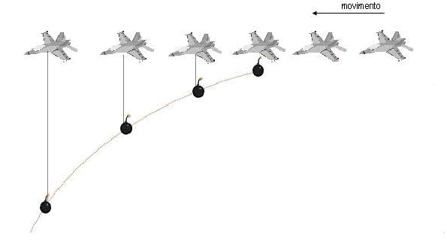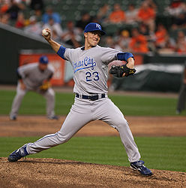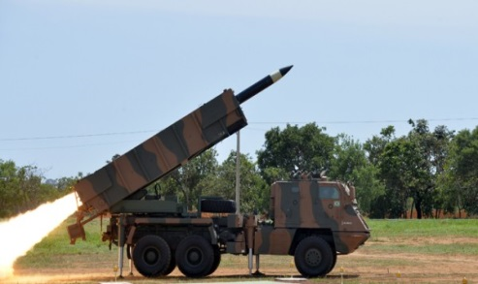
Qualquer objeto lançado oblíquo ou horizontalmente próximo à superfície da Terra pode ser considerado um projétil.
Um lançamento/movimento de um projétil é dado pela composição vetorial de um movimento retilíneo uniforme na direção horizontal e de um movimento uniformemente variado na direção vertical. Desprezada a resistência do ar, a trajetória do projetil tem-se a forma de uma parábola cujos pontos têm coordenadas onde: ${\text{X}}_{\text{o}}$ e ${\text{Y}}_{\text{o}}$ que são projeções do vetor velocidade inicial sobre os eixos coordenados (X e Y), g é a aceleração da gravidade e t o tempo do movimento transcorrido.
EM X EM Y
${\text{a}}_{\text{x}}$ = 0 ${\text{a}}_{\text{y}}$ = -g
${\text{x}}_{\text{o }}$ = x.senϴ ${\text{V}}_{\text{o }}$ = v.cosϴ
${\text{V}}_{\text{x }}$ = ${\text{V}}_{\text{oX}}$ (constante) ${\text{V}}_{\text{y }}$ = ${\text{V}}_{\text{oy}}$-g.t
X = ${\text{V}}_{\text{ox}}$ * t Y = ${\text{V}}_{\text{oy}}$.t -$\frac{g}{2}$ . $t^{2}$
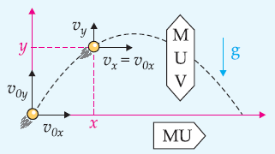
Suponha que um objeto é arremessado do solo com velocidade ${\text{V}}_{\text{o}}$inclinada de um ângulo com a horizontal. Sob a ação exclusiva da gravidade (g), o objeto atinge uma altura máxima (h) quando sua velocidade vertical se anula, ou seja, quando sua velocidade é horizontal $({\text{V}}_{\text{y}})$. Retorna ao solo com velocidade de módulo ${\text{V}}_{\text{o}}$, após ter cumprido um alcance horizontal (D) durante um tempo de voo (t).

O ESTUDO NA PRÁICA:
Experimento – Cinemática: Movimento de um Projétil
Objetivo
Demonstração do lançamento de um projétil em MRU
Materiais
- Uma caixa de madeira de dimensão de 45 x 29 x 17cm;
- Dois conjuntos com 2 rodas de skate mais o eixo cada;
- Uma mola de 6,7cm de comprimento com 1,4cm de diâmetro externo, 32 espiras e aproximadamente 1 mm de diâmetro de seção do arame;
- Uma esfera de aço com 1,9 mm de diâmetro;
- Um cano de pvc de diâmetro ¾” com 7,5 cm de comprimento com rosca em uma das pontas;
- Uma redução de pvc de¾” para ½”;
- Um tampão pvc de ½”;
- Um barbante com 67 cm de comprimento;
- Um rebite de 4 cm de comprimento aproximadamente;
- Uma haste de madeira com 30 cm de comprimento e 1,5 cm de diâmetro;
- Duas canaletas confeccionadas com chapa para calha nas medidas de 2m de comprimento 3,5cm de largura e 1cm de altura;
- Funil de garrafa pete de 1,5 litros;
Procedimentos de montagem do carrinho
Fixamos as tampas da caixa através de parafusos para que ficassem firmes e fixas, em um dos lados maiores da caixa fixamos os dois conjuntos rodas de skate mais eixo de forma alinhada e centraliza deixando entre os eixos uma distância de 30cm. Na parte superior da caixa fizemos um furo de 30 mm que servira de fixação para o lançador; após isso confeccionamos o lançador da seguinte forma: enroscamos a o tampão na redução e a redução no cano, o tampão tem a função de dar base a mola, após isso furamos o cano 06 cm abaixo da borda sem rosca com uma broca de 1/8”, neste furo será introduzido o rebite que trava a mola, após isto, colamos com cola para pvc o funil feito com garrafa pete a borda sem rosca do cano. Depois de aguardar o tempo ode secagem da cola pvc encaixamos o lançador no furo feito na caixa.
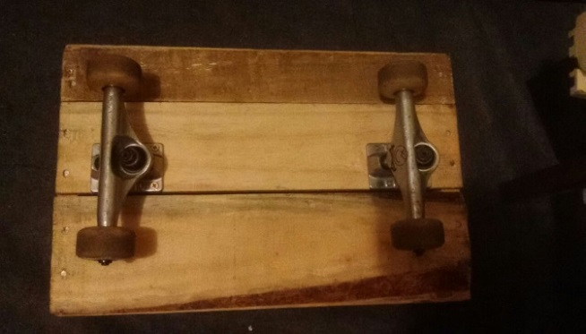
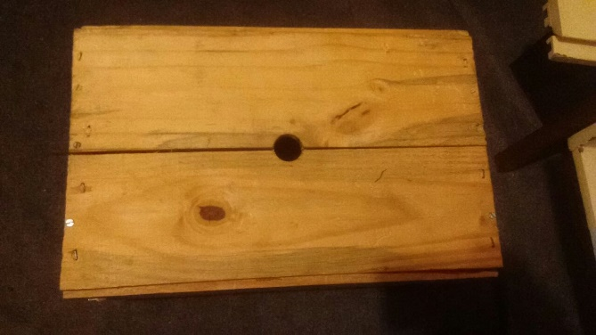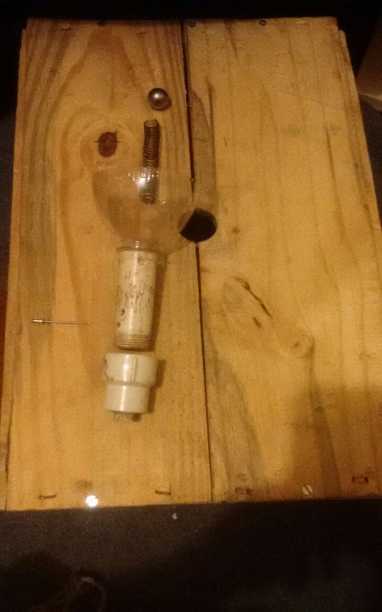
Imagem 1: Montagem do carrinho – Fonte: Autor
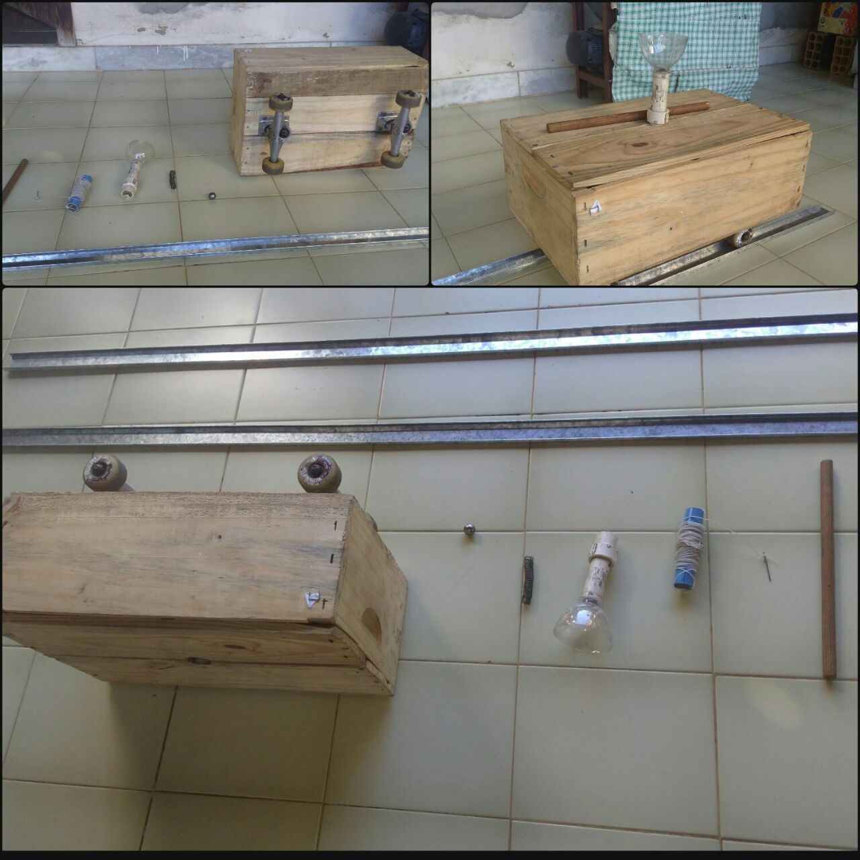
Imagem 2: Montagem para o experimento – Fonte: Autor
Procedimentos do Experimento
Posicionamos o carrinho em cima dos trilhos e alinhamos os mesmos, em seguida colocamos a mola dentro do lançador e em seguida a espera, pressionamos a esfera contra a mola com a haste, em seguida travamos a mola introduzindo o rebite no furo que fizemos no cano. Fixamos o barbante ao rebite, impulsionamos o carrinho levemente com a mão que percorreu uma distância de 1,55m (referenciados da parte frontal do carrinho), quando o carrinho percorreu uma distância de aproximadamente 26 cm e, com auxílio do barbante, soltamos o rebite destravando a mola assim fazendo com que a esfera fosse impulsionada para cima pela mola no instante 1,655s do vídeo, como o carrinho estava em movimento quando a bola foi lançada podemos observar que a esfera fez uma parábola atingindo o a altura máxima de aproximadamente 14 cm em relação ao lançador no instante 1,827s do vídeo e retornando ao carrinho no instante 1,999s. A esfera percorreu no ar uma distância total de aproximadamente 65 cm em aproximadamente 0,344s a uma velocidade de aproximadamente 1,88m/s que é a mesma velocidade do carrinho neste intervalo de tempo que a esfera faz a parábola. Calculamos também no percurso de 1,55m mencionado anteriormente, a velocidade total do carrinho que foi de aproximadamente 1,71m/s percorrendo em um tempo de 0,904s.
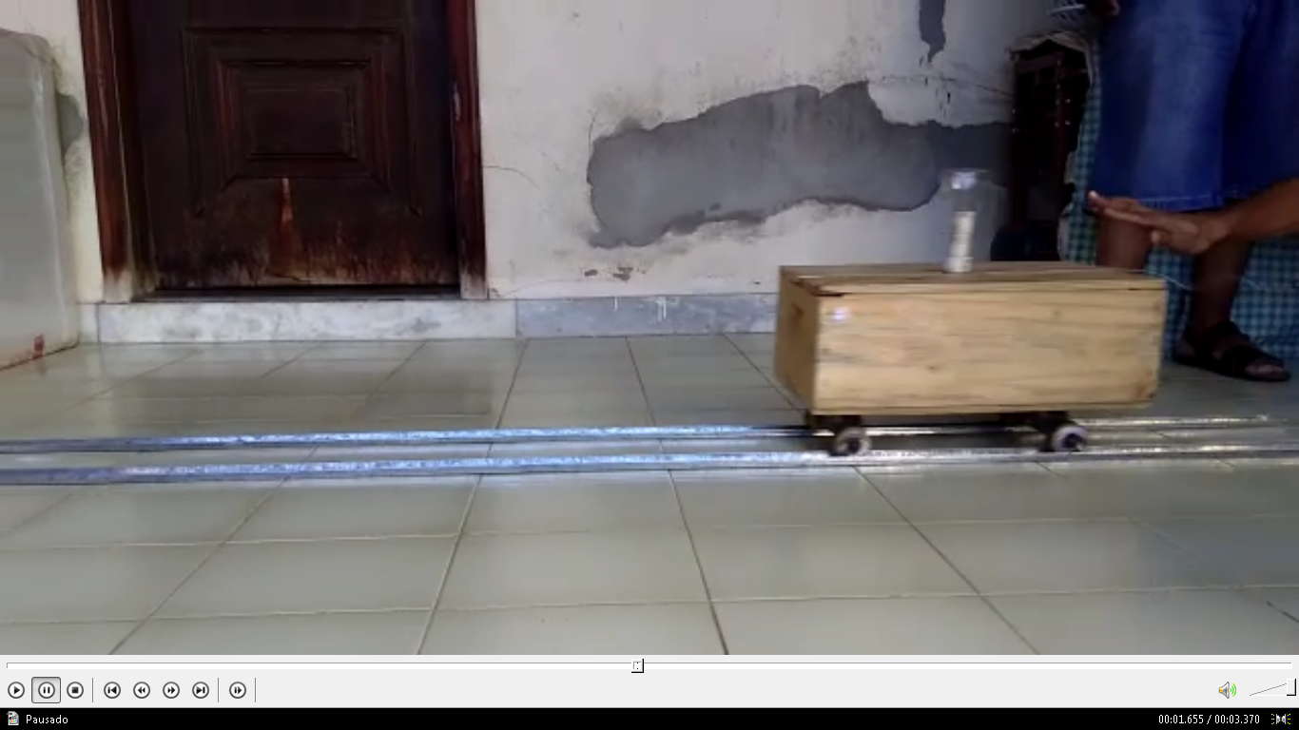
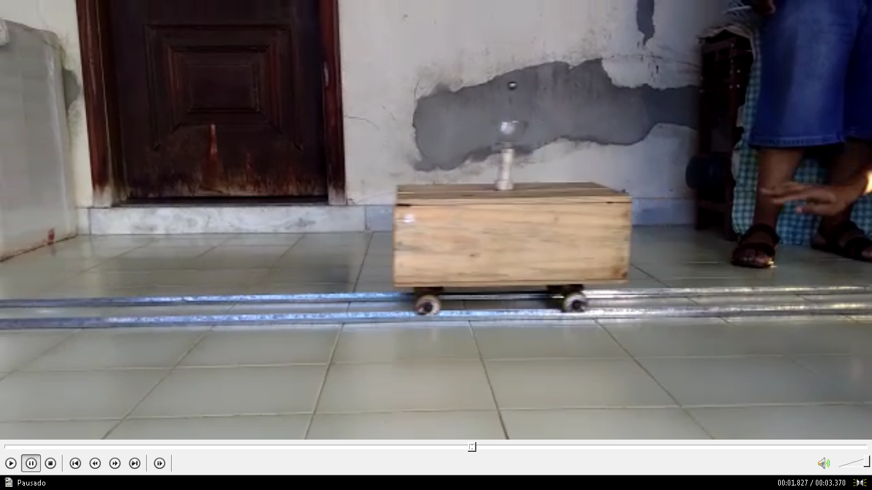
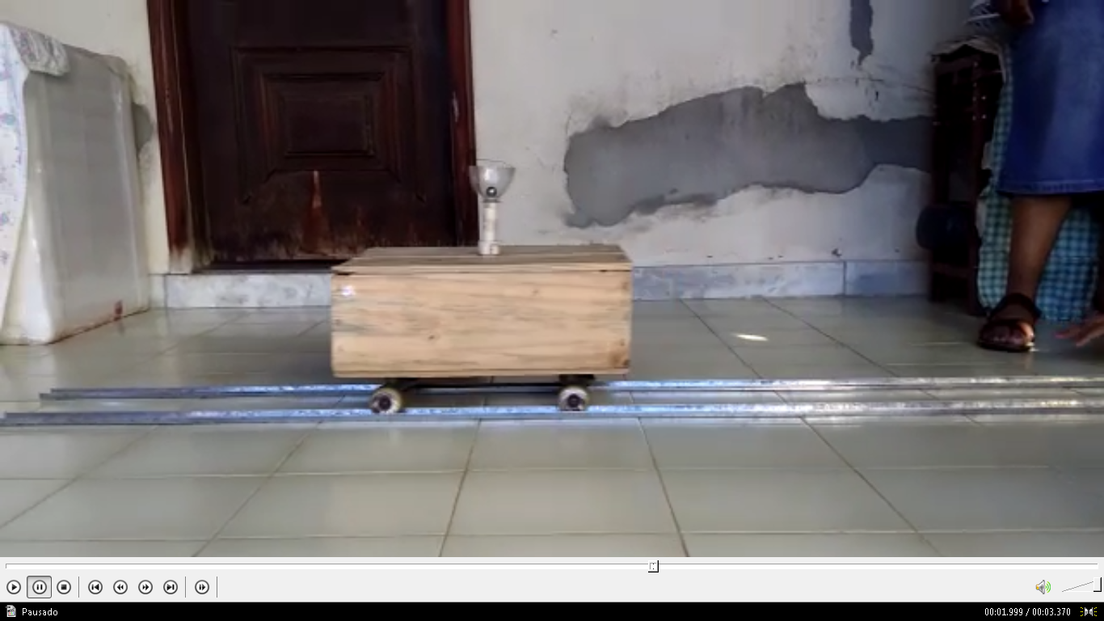

Imagem 3: Lançamento do projétil – Fonte: Autor
Cálculos
Medimos os tempos mencionados através de análise do vídeo utilizando o programa Media Player Classic onde conseguimos medir o tempo em segundos e milissegundos, as distâncias encontradas foram obtidas através de medições com fita métrica e trena, cálculos e os diâmetros através de paquímetro. Abaixo os cálculos feitos:
Tempo total da parábola = 0,344s;
Tempo de subida da bola = t/2;
T.sub = 0,344s/2;
T.sub = 0,172s;
Altura máxima atingida pela esfera
Y = y₀ + Vy₀ * t + ½ g t²
Y = 0 + 0 * 0,172s + ½ * 9,8m/s *0,172s²
Y = 0,1449616m
Y $≈$ 0,14m
Distância percorrida pelo carrinho e esfera no intervalo da parábola
Distância medida com trena obtemos a medida de 65cm ou 0,65m
Velocidade do carrinho no instante da parábola é Vx = d/ t, quanto ao tempo temos:
T.inicial = 1,655s T. final = 1,999s
T = T.final – T.inicial
T = 1,999s – 1,655s
T = 0,344s
Velocidade
Vx = 0,65m/0,344s
Vx $≈$ 1,89m/s
Como no instante da parábola consideramos que o carrinho e a esfera estão em MRU, a velocidade calculada é a mesma para os dois.
Velocidade do carrinho fora do intervalo da parábola
Velocidade do carrinho no percurso total é V = d/ t.
Distancia total percorrida
Referência: parte frontal do carrinho
Tamanho do carrinho: 0,45m;
Tamanho das canaletas: 2m;
Distancia = d.final – d.inicial
D = 2m – 0,45m
D = 1,55m
Tempo total percorrido
T.inical = 1,444s; T.final 2,344;
T = T.final – T.inicial
T = 2,344s – 1,444s
T = 0,904s
Velocidade do carrinho no percurso
V = d/t
V = 1,55m/0,904s;
V $≈$ 1,71m/s

Gráfico
O Gráfico a seguir mostra a altura da esfera em ralação ao tempo

Gráfico 1 : Relação da altura da esfera por tempo - Fonte: Autor

CONCLUSÃO
O experimento demonstrou o lançamento de um projétil e que a esfera fez a parábola e voltou ao carrinho. Conforme objetivo da experiência, conseguimos calcular a altura, e a distância percorrida pela esfera e, constatamos que com estudos vistos dentro de sala conseguimos aplicar no experimento os nossos conhecimentos.
Os trilhos foram elaborados para manter o carrinho em movimento retilíneo e compensar os relevos do chão. Encontramos algumas dificuldades na medição do tempo e por isso recorremos a métodos eletrônicos para tal, tivemos dificuldades em pressionar a mola cada vez que testávamos a bolinha alcançava uma altura diferente. Neste experimento existe resistência do ar na bolinha e no carrinho, sendo que a resistência do ar no carrinho é maior por causa de seu formato e, com isso o carrinho desacelera mais rápido que a bolinha. Para compensar o efeito da resistência do ar colocamos o funil feito com garrafa pet para que bolinha caísse novamente no lançador. Fizemos vários testes para encontrar o tamanho certo do barbante.

Não foram feitos estudo sobre a mola, no que se refere o trabalho que ela exerce sobre a esfera ou energia, pois não era objetivo deste experimento.

REFERÊNCIAS
[1] Física I Mecânica: Young, Hugh D., 1930 – Sears & Zemansky.

